

# SAKARYA ÜNİVERSİTESİ

BİLGİSAYAR VE BİLİŞİM BİLİMLERİ FAKÜLTESİ BİLGİSAYAR MÜHENDİSLİĞİ BÖLÜMÜ

WEB PROGRAMLA DERSİ

PROJE ÖDEVİ RAPORU

**Kütüphane Otomasyonu Uygulaması**

Sadık SENAİ G191210300 2C Grubu

Emre BODUR B141210306 1C Grubu

Github Linki: <https://github.com/boduremre/KutuphaneOtomasyonu>

İÇİNDEKİLER

KÜTÜPHANE OTOMASYONU 3

Giriş 3

UYGULAMANIN KULLANIMI 3

Giriş Ekranı 4

Kullanıcı Profil Sayfası 5

Kategoriler Sayfası 5

Yayınevleri Sayfası 6

Yazarlar Sayfası 6

Kitaplar Sayfası 7

Üyeler Sayfası 7

Ödünç Kitap İşlemleri 8

Anasayfa 9

Güvenli Çıkış 9

ER Diagramı 10

BİLİŞİM TERİMLERİ SÖZLÜĞÜ

Giriş

Kütüphane Otomasyonu uygulamasının amacı, küçük ve orta büyüklükteki kütüphane vb. birimlerin kullanabileceği web tabanlı kitap kayıt, teslim ve takibinin yapılabileceği bir uygulamadır. Bu uygulamada kullanıcı, kitap, yazar eklenebilir, üyelere kitaplar verilebilir ve teslim tarihi takip edilebilir.

Admin Kullanıcı Bilgileri:

Email: G191210300@sakarya.edu.tr - B141210306@sakarya.edu.tr

Password: 123

UYGULAMANIN KULLANIMI

Bilişim Terimleri Sözlüğü Giriş Ekranı

Kütüphane Otomasyonu uygulaması ilk açılışta giriş ekranı ile karşılamaktadır. Eğer kayıtlı bir kullanıcı hesabınız var ise kullanıcı adı ve şifreniz ile giriş yapabilirsiniz. Yoksa kayıt ekranına tıklayarak kendinize yeni bir kullanıcı oluşturabilirsiniz.

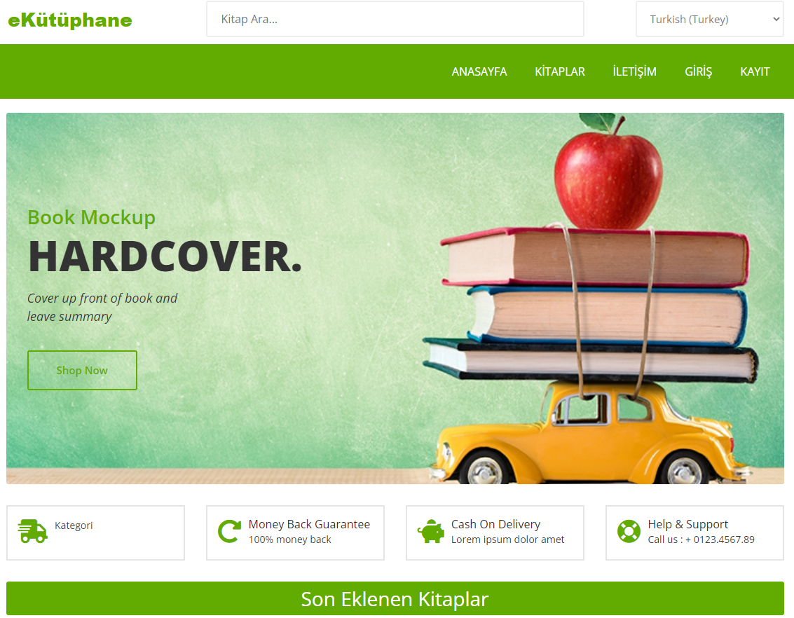

Kullanıcı adı veya şifre boş geçildiğinde ekrana uyarı mesajı verilir.

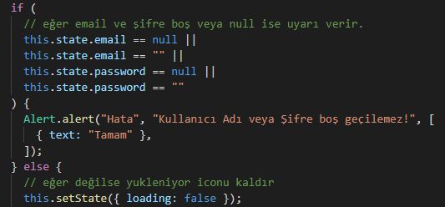

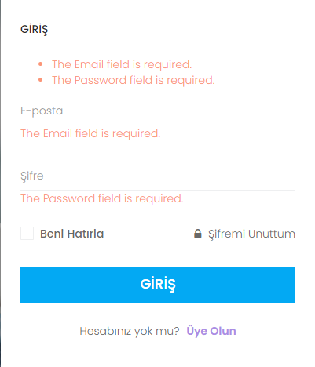

Kullanıcı profil bilgilerini uygulamaya giriş yaptıktan sonra aşağıdaki bölümden güncelleyebilir.

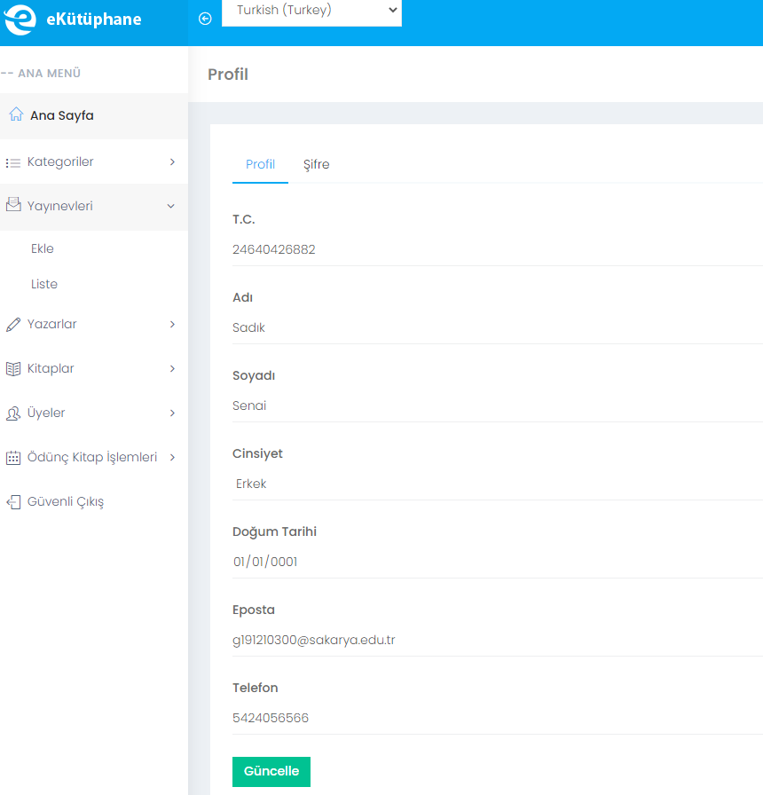

Kategoriler bölümünden kategori ekleme veya mevcut kategorileri düzenleme ya da silme işlemi yapılabilmektedir.

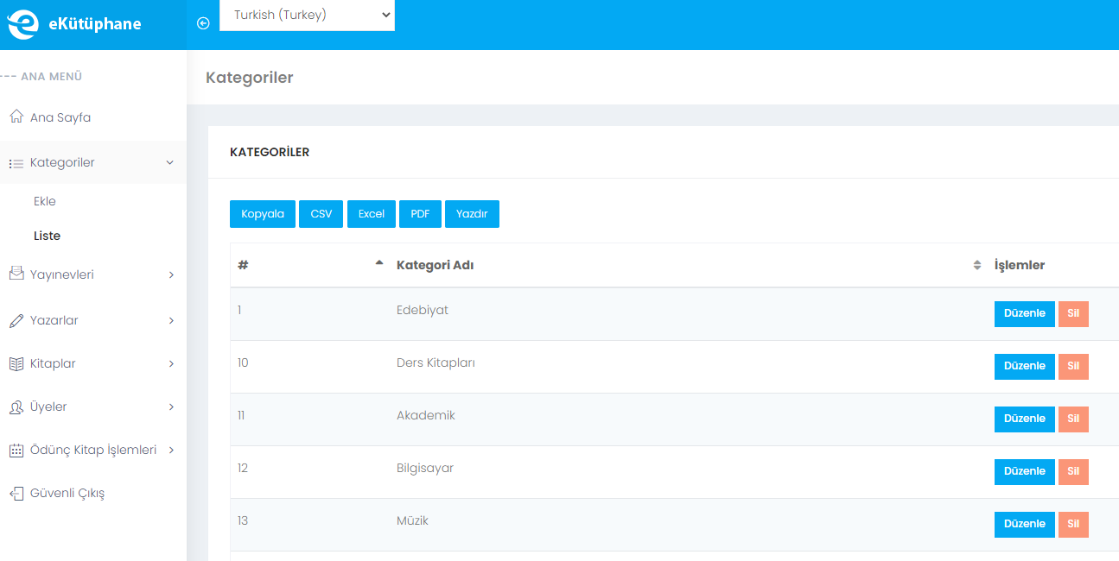

Yayınevleri bölümünden yayınevi ekleme veya mevcut yayınevlerini düzenleme ya da silme işlemi yapılabilmektedir.

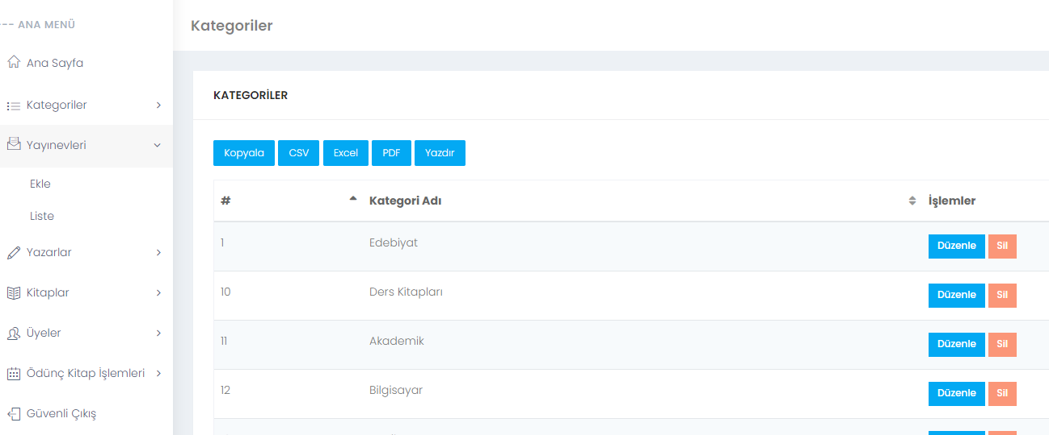

Yazarlar bölümünden yazar ekleme veya mevcut yazarları düzenleme ya da silme işlemi yapılabilmektedir.

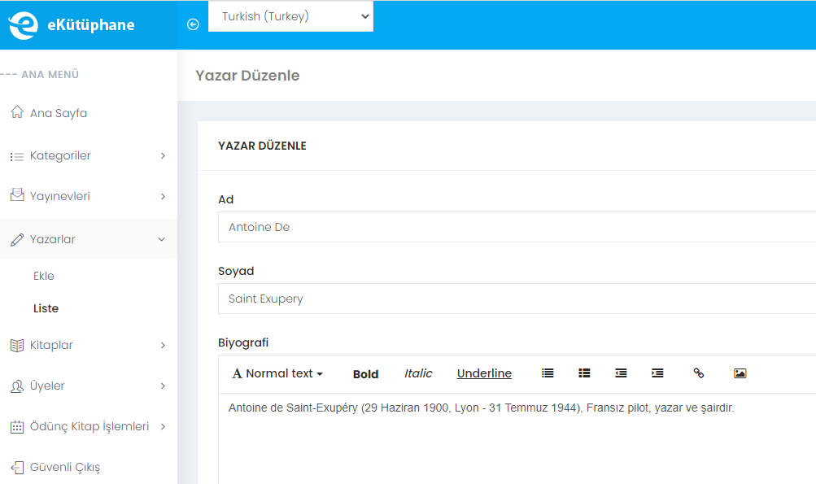

Kitaplar bölümünden kitap ekleme veya mevcut kitapları düzenleme ya da silme işlemi yapılabilmektedir.

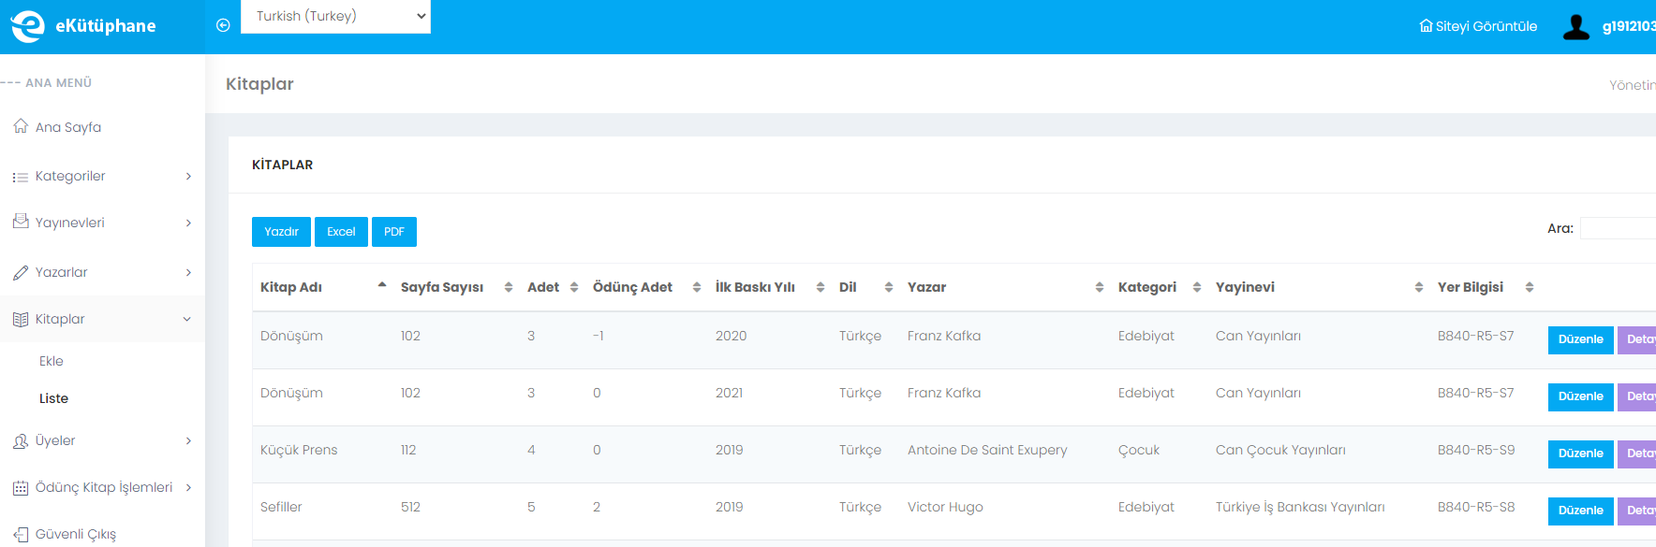

Üyeler bölümünden üye ekleme veya mevcut üyeleri düzenleme ya da silme işlemi yapılabilmektedir.

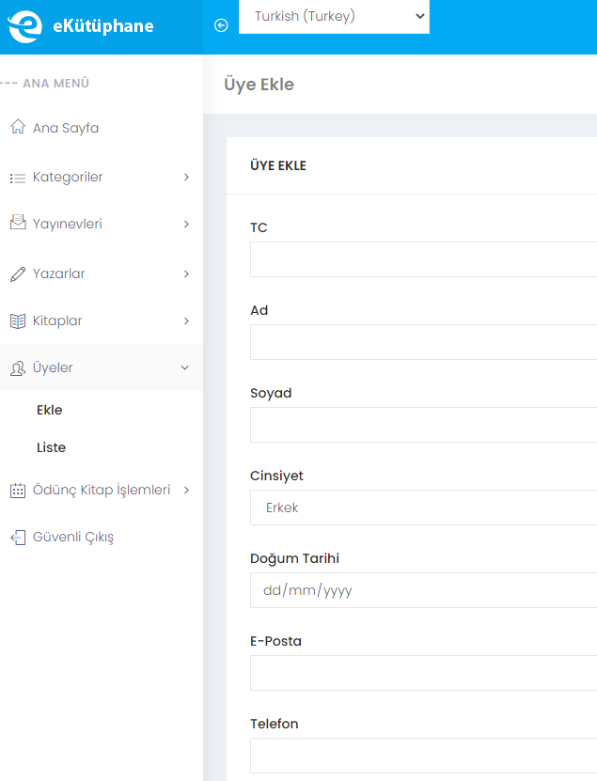

Ödünç kitap ver bölümünden “Ödünç Kitap Verme” , verilmiş olan kitapları listeleme ve kullanıcıların getirmiş olduğu kitaplar gösterilebilmektedir.

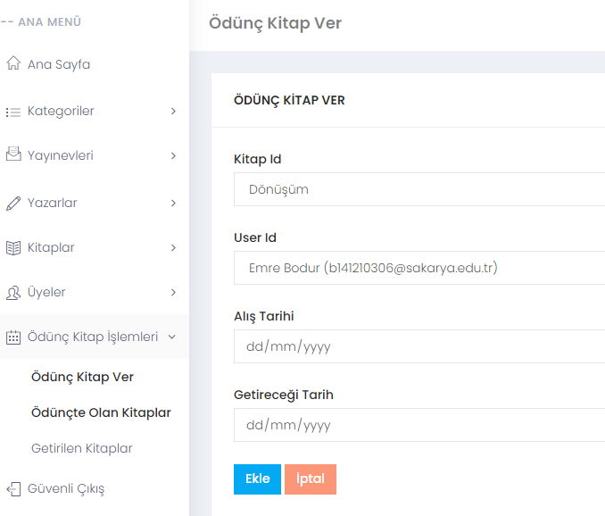

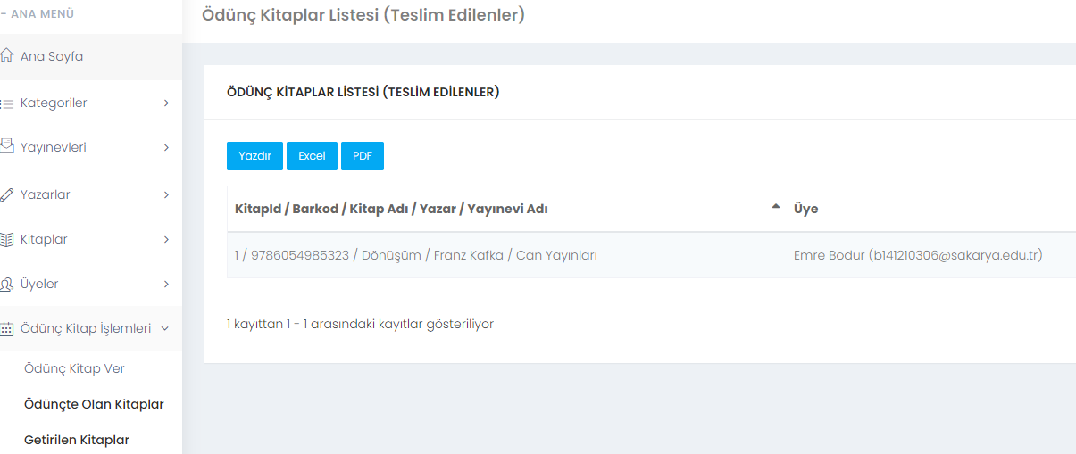

Anasayfada ise, toplam üye sayısı, toplam kitap sayısı, ödünç verilen kitap sayısı, geciken kitap sayısı, son kayıt olan üyeler, son kaydedilen kitaplar, takvim, ve ödünç verilen kitapların listesi gösterilmektedir.

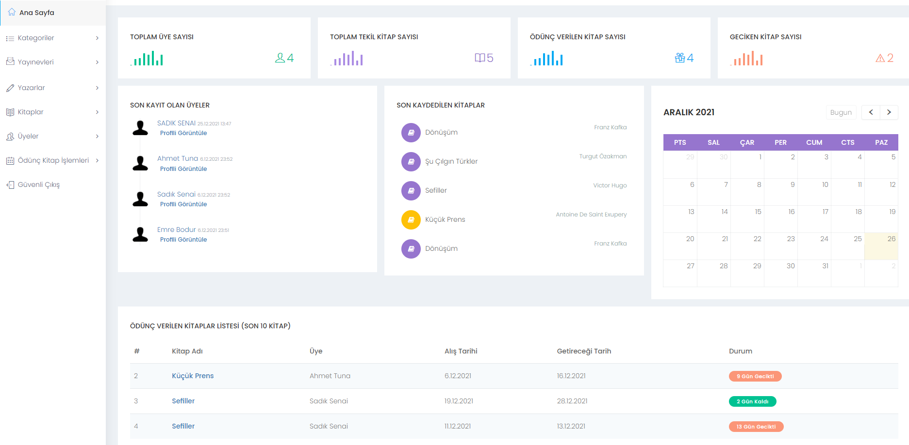

Güvenli çıkış işlemleri ise son bölümden yapılabilmektedir.

